桃園市蘆竹區大竹國小113學年下學期（週三）多元智能發展學藝班
申請開課基本資料：
申請班別 | 創意黏土
老師教練姓名 | 謝宜純
上課時間 | 114.2.26~114.5.28，每週三 12:50~14:50，計13次，扣除4/2親職日補休連假。
上課對象 | 一至六年級（可依需求調整）
學費 | 2080元
材料費 | 1235元 ( 一堂課95元×13堂課=1235元)  (註：材料費用請於開班時提供家長參考，正式上課時由上課學生交給授課教師，本校不另行代收，若要收取材料費請說明清楚。)
學習內容簡介暨學生必需物品說明（招生簡章用，必填） | 利用黏土的可塑性，訓練手眼協調及專注力，手指的靈敏度，幫助小朋友建立平面及立體的造型觀念，激發孩子的想像力與創造力，運用不同素材融入多元化創意生活的作品，適合大小朋友來發揮創意玩黏土

課程計畫：
次數 | 學習具體目標  (請詳細填寫，並提供相關資料) | 教學活動  (請詳細填寫，並提供相關資料) | 材料、資源  (請詳細填寫，並提供相關資料) | 備註
1 | 訓練手眼協調及專注力  建立平面和立體的造型觀念 | 禮物鴨吉祥掛飾 | 木器  輕黏土  黏土工具  亮片 | 2/26
2 | 訓練手眼協調及專注力  建立平面和立體的造型觀念 | 仙人掌杯子蛋糕 | 蛋糕杯  保麗龍球  輕黏土  黏土工具 | 3/5
3 | 訓練手眼協調及專注力  建立平面和立體的造型觀念 | 美味牛排餐 | 木器  輕黏土  黏土工具 | 3/12
4 | 訓練手眼協調及專注力  建立平面和立體的造型觀念 | 水果收納罐 | 收納罐  泡泡土  輕黏土  黏土工具 | 3/19
5 | 訓練手眼協調及專注力  建立平面和立體的造型觀念 | 海底世界 | 木器  輕黏土  黏土工具 | 3/26
6 | 訓練手眼協調及專注力  建立平面和立體的造型觀念 | 大耳狗名片盒 | 木器  泡泡土  輕黏土  黏土工具 | 4/9
7 | 訓練手眼協調及專注力  建立平面和立體的造型觀念 | 彩色領帶掛飾 | 木器  亮片  輕黏土  黏土工具 | 4/16
8 | 訓練手眼協調及專注力  建立平面和立體的造型觀念 | 無尾熊棒棒糖 | 輕黏土  黏土工具  棒棒糖紙棍 | 4/23
9 | 訓練手眼協調及專注力  建立平面和立體的造型觀念 | 動物甜甜圈 | 木器  亮片  小毛球  輕黏土  黏土工具 | 4/30
10 | 訓練手眼協調及專注力  建立平面和立體的造型觀念 | 魔術獅康乃馨門牌卡 | 木器  輕黏土  黏土工具  亮片 | 5/7
11 | 訓練手眼協調及專注力  建立平面和立體的造型觀念 | 美樂蒂水果奶油杯 | 甜品杯  奶油膠  軟陶片  輕黏土  黏土工具 | 5/14
12 | 訓練手眼協調及專注力  建立平面和立體的造型觀念 | 可愛熊盆栽 | 木器  盆栽  輕黏土  黏土工具 | 5/21
13 | 訓練手眼協調及專注力  建立平面和立體的造型觀念 | 龍舟 | 木器  輕黏土  黏土工具 | 5/28
活動特色 | 做出捏、塑、拍打動作  能有效促進手指肌肉力量以及增加肌肉耐力  激發孩子的想像力與創造力  加深色彩的敏感度與配色
效益評估 | 培養孩子美感及創造力  提升自信心與成就感  鼓勵感官發展(觸覺、視覺、嗅覺、聽覺)
PS.如遇授課老師不可改變之情形時，課程順序將適度調整，不另行通知。
附件一 授課教師學經歷表
姓名 | 謝宜純 | 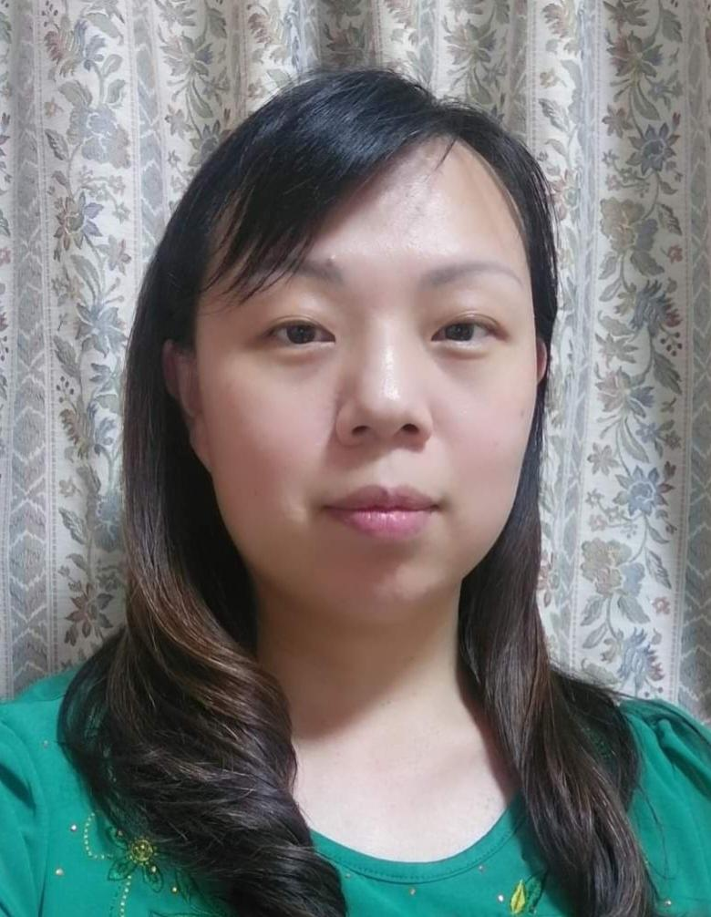
電話 | 0915379556
電子郵件 | cc710717@yahoo.com.tw
教授科目 | 創意黏土
自我介紹  （100字上下） | 讓孩子可以體驗玩黏土的樂趣，透過捏、塑、拍打的動作，促進手指力量和培養專注力，練習各式各樣的捏塑技巧，引導孩子一步一步，慢慢來，玩黏土對孩子來說不只是有趣的遊戲，也是釋放情緒壓力，最好的治療師，享受玩黏土的快樂，快樂學習，輕鬆捏塑，帶著開心的心情，來玩創意黏土
相關學歷(研習) | 1.黏土捏塑設計講師證  2.黏土拼貼藝術講師證  3.黏土甜品藝術講師證  4.創意甜品藝術講師證  5.麵包花多肉藝術小品講師證  6.黏土蛋糕裝飾藝術工藝講師證  7.黏土技藝塑形師藝術工藝講師證  8.黏土園藝療癒裝飾藝術工藝講師證  9.日本和諧粉彩JPHAA準指導師證書  10.日本UDS晶漾花講師證書  Facebook 粉絲專頁: 彩虹屋手創坊  https://www.facebook.com/groups/267259405301110/?ref=share
相關經歷 | 菓林國民小學  南美國民小學  大竹國民小學  三石社區發展協會  內厝社區發展協會  夏恩英語桃園南崁分校  愛樂藝術技藝補習班

